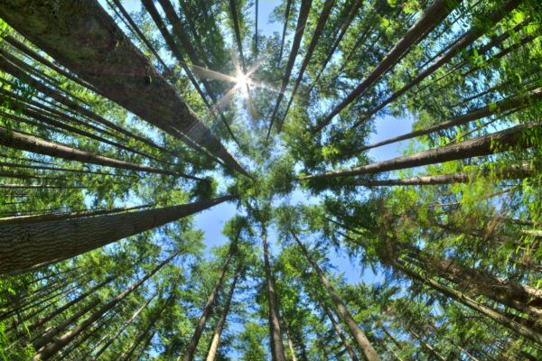
Tipos de ecosistemas

Los ecosistemas por su amplia variación suele tener varias clasificaciones; dentro de las que se destacan las siguientes:

Según su origen:

Naturales
Son todos aquellos ecosistemas creados directamente por la naturaleza; son los que hay en su mayoría y los que cuentan con una buena extensión dado a que comprenden dos clases de superficies; los terrestres y los acuáticos.
Por su parte, son aquellos ambientes que se van creando sin la intervención propia del hombre; por lo que suelen ser más variados que los demás tipos y es así como se han ido subclasificando progresivamente.

Artificiales
Este tipo de ecosistemas son los que se van creando a partir de las actividades humanas y que no tienen ningún tipo de superficie similar creada por la naturaleza. Estas se crean ya sea para conseguir algún beneficio especial con respecto a alguna especie o bien; para consolidar que las cadenas alimentarias no se deterioren por completo cuando se está ante un ambiente en peligro de erradicarse por completo.

Según su ubicación:

Terrestres
Los ecosistemas terrestres se identifican por ser aquellos en los que la biocenosis se va desarrollando no solo en el suelo sino también en el subsuelo.
Todas sus características hacen referencia a que se trata de un entorno dependiente de factores como la humedad; la temperatura, altitud y la latitud que es la distancia con referencia al ecuador; respectivamente. Dentro de este tipo de ecosistemas se incluyen los bosques, dentro de los que se encuentran las selvas, bosques secos; boreales y subtropicales.
También se incluyen los ambientes arbustivos, herbazales y tundra; siendo los que tienen altas cantidades de plantas como musgos; líquenes y arbustos pequeños. No se dejan de lado los entornos desérticos; dado a que son ecosistemas que pueden encontrarse en climas subtropicales o tropicales, respectivamente.

Acuáticos
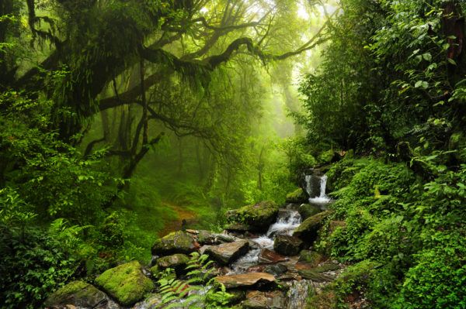

Marinos
Entran dentro de los primeros ecosistemas descubiertos debido a que la vida en La Tierra comenzó a partir del mar. Es así como se considera uno de los ecosistemas más estables en relación con los terrestres; dada la lenta variación que determina la temperatura dentro de esta superficie.
Pueden variar siendo fáticos o afónicos; dependiendo si recibe en su interior la suficiente luz. Los fáticos tienen una gran iluminación haciendo que las plantas puedan realizar el proceso de fotosíntesis; a diferencia de los ecosistemas afónicos que pueden llegar a romper la cadena alimentaria por su ineficiencia para la fotosíntesis.

Agua dulce
Con respecto a los ecosistemas acuáticos; también se encuentran los de agua dulce que son aquellos pertenecientes a los lagos y los ríos. Así mismo se van subdividiendo en loticos y lenticos.
Los loticos son los ríos; arroyos o manantiales sabiendo que en su superficie se va formando una corriente unidireccional que puede cambiar los micro hábitats. Los lenticos van siendo cuerpos de agua dulce en los que no existe ningún tipo de corriente ni dirección entre la profundidad de las aguas.

Híbridos
En esta clase de ecosistemas, se describen aquellos entornos que pueden llegar a ser indundables y que por tanto pueden estar en ambas categorías; tanto en terrestres como en acuáticos; respectivamente.
Dentro de este tipo de ecosistemas se encuentran los arroyos que son aquellos que disponen de corrientes de agua constante pero que tienen un caudal mínimo a diferencia de un río llegando inclusive a desaparecer en las estaciones secas. También pueden tener plantas de agua dulce; sirviendo así para identificar su tipo de terreno.
Por otra parte; están los ecosistemas híbridos como el bosque seco también denominado xerófilo; pues es un entorno de muchos árboles con densidad media que abundan en estaciones lluviosas y así no van perdiendo tanta humedad. Igualmente son de los ambientes que desarrollan especies no tan dependientes de agua como los de otros ecosistemas.
Los desiertos arenosos se implican en los entornos híbridos; que van teniendo temperaturas cálidas en todas las estaciones del año. Se conoce también como ecosistema terrestre desértico, sus suelos suelen ser de arena que hace que se creen dunas por el viento sin que pueda modificarse por otros tipos de elementos naturales; siendo uno de los ejemplos conocidos, el desierto de Sahara.

